Strona Główna
- Imię Nazwisko autora: Miłosz Gierus

- Numer albumu: 127758

- Temat projektu: Kantor walut online

- Nazwa przedmiotu: Technologie Internetowe

- Grupa laboratoryjna: Grupa 1

- Data oddania projektu: 25.01.2024

- Dokumentacja JavaScript

Spis treści
Strona Główna 1
Problematyka projektu 2
Sposób rozwiązania projektu 2
Testowanie 2
Poprawne Przeliczanie: 2
Błędna Kwota: 3
Brak Kursu dla Wybranej Waluty: 3
Aktualizacja Kursów Walut: 3
Aktualizacja Czasu: 3
Raport SEO 4
Linki wykorzystane: 5

Problematyka projektu
Projekt zakłada stworzenie interaktywnego kalkulatora walutowego, który umożliwia użytkownikowi przeliczanie kwoty między różnymi walutami. Umożliwia również szybki dostęp do bieżących kursów walut w jednym miejscu i wyświetla aktualną godzinę.

Sposób rozwiązania projektu
Sposób na rozwiązanie problemu z przeliczaniem walut Skryptu JavaScript:
Plik script.js zawierający:
funkcje przeliczania kursów walut – będzie ona działać tak że pobiera wartość danej waluty wprowadzonej przez użytkownika w polu i na podstawie kursu pobieranego z API NBP(Narodowy Bank Polski) przelicza na złotówki wpisaną kwotę. Skrypt również zawiera funkcje Time() – która pozwala na wyświetlenie aktualnego czasu dla wygody użytkownika. Ponadto w osobnej karcie skrypt pozwala na wyświetlenie wszystkich aktualnych kursów walut również pobieranych z API NBP(Narodowy Bank Polski) i wyświetlanie ich w estetycznym formacie. Pozwala na to funkcja updateCurrencyRates().

Testowanie

Poprawne Przeliczanie:
Akcje: Wprowadzenie prawidłowej kwoty, wybranie waluty, naciśnięcie przycisku "Licz".
Oczekiwany Wynik: Aplikacja poprawnie przelicza kwotę i wyświetla wynik w złotówkach. Oczywiście kurs danej waluty może się zmienić z dnia na dzień
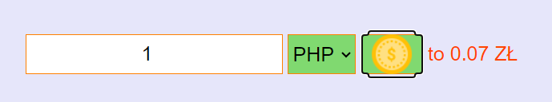

Błędna Kwota:
Akcje: Pozostawienie pola kwoty pustym lub wpisanie wartości mniejszej lub równej 0, wybranie waluty, naciśnięcie przycisku "Licz".
Oczekiwany Wynik: Aplikacja informuje o błędzie i nie wykonuje przeliczenia.
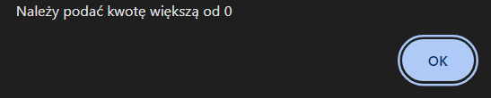

Brak Kursu dla Wybranej Waluty:
Akcje: Wprowadzenie prawidłowej kwoty, wybranie waluty, dla której nie ma dostępnego kursu, naciśnięcie przycisku "Licz".
Oczekiwany Wynik: Aplikacja wyświetla komunikat informujący o braku dostępności kursu dla danej waluty.

Aktualizacja Kursów Walut:
Akcje: Sprawdzenie, czy tabela kursów walut na stronie jest aktualna.
Oczekiwany Wynik: Tabela jest zaktualizowana i zawiera bieżące kursy walut.
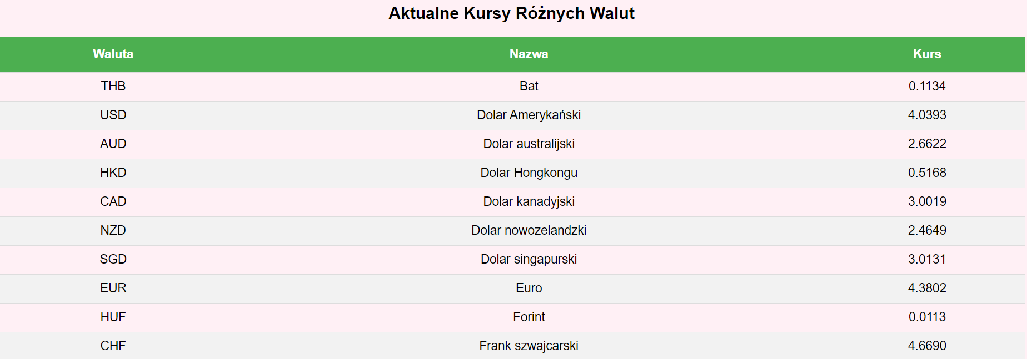

Aktualizacja Czasu:
Sprawdzenie czy czas na stronie jest wyświetlony i czy jest on zgodny z aktualnym czasem w Polsce.
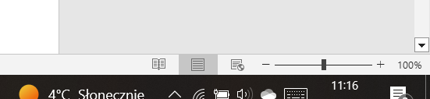

Raport SEO
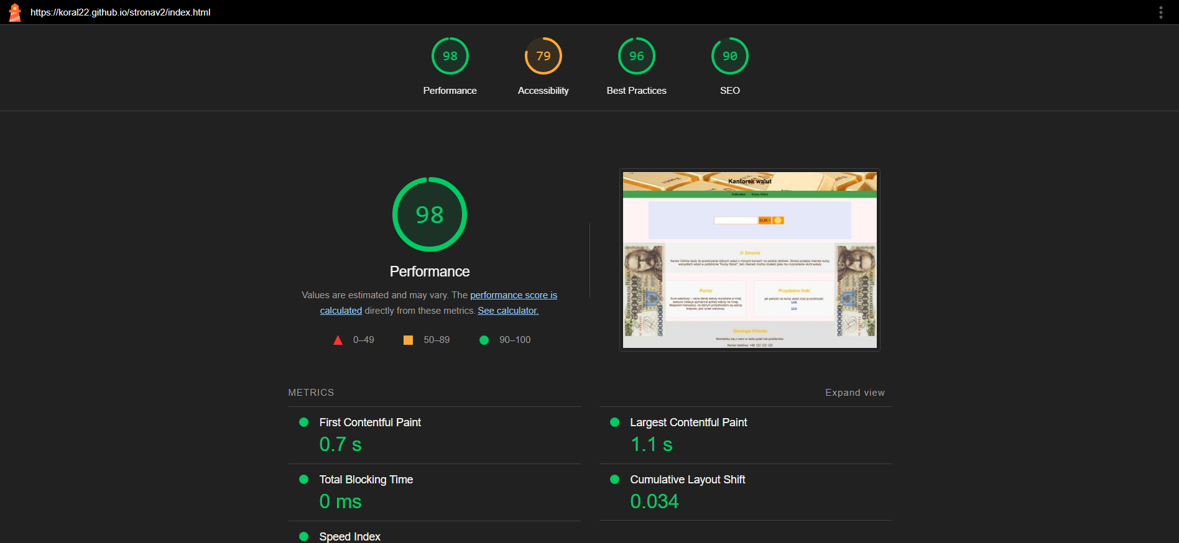
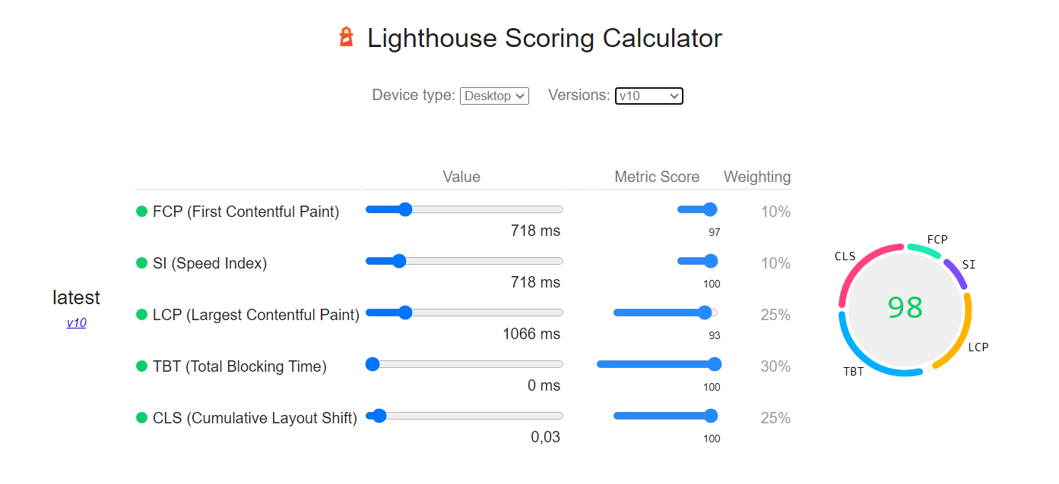
Aby poprawić wyniki raportu należy:
- Poprawić kontrast strony – kolor tła oraz pierwszy plan strony
- Poprawić Nazwy i etykiety w stronie – Elementy formularza które nie mają skojarzonych elementów
- Błędy przeglądarki – wstawić stronę internetową na lepszy hosting darmowy lub płatny
- Dodać meta opis – może on być uwzględniony w wynikach wyszukiwania w celu zwięzłego podsumowania zawartości strony

Linki wykorzystane:
https://api.nbp.pl/api/exchangerates/tables/A/?format=json
https://nbp.pl/
https://www.w3schools.com/js/default.asp

